**Рандак Агата Василева (Randakowna Agata)**

13 февраля 1789 г – крещение (НИАБ 136-13-894, лист 6, №9/1789-р (ориг)).

**НИАБ 136-13-894:** Лист 6. **Метрическая запись №9/1789-р (ориг).**

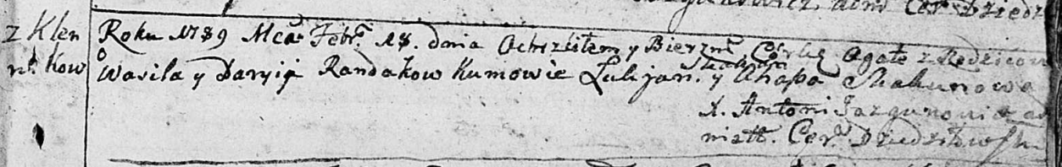

Дедиловичская Покровская церковь. 13 февраля 1789 года. Метрическая запись о крещении.

Randakowna Agata – дочь родителей с деревни Клинники.

Randak Wasil– отец.

Randakowa Daryia – мать.

Skakun Łukjan - кум.

Skakunowa Ahapa - кума.

Jazgunowicz Antoniusz – ксёндз.